
软件过程与管理实验 石家庄铁道大学信息学院

实验3：项目管理中的进度跟踪和成本跟踪
本次实验内容是资源和成本管理部分，通过本次实验，学生将掌握以下内容：
1、掌握Project 2010中资源的进度跟踪；
2、掌握Project 2010中的成本跟踪。

[实验任务一]：Project 2010中进度跟踪
1.打开上次上机时提交的Project 源文件
2.在任务工作表中加入列“比较基准开始时间”和“比较基准结束时间”
3.自己填写每个活动的 “比较基准开始时间”和“比较基准结束时间”
要截图的输出：
- 跟踪甘特图
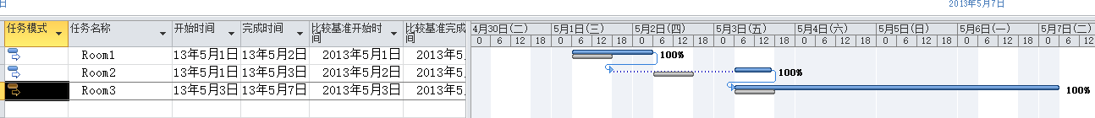
在项目管理中，甘特图是通过图形的方式更直观的表现出任务安排以及任务之间的关联性，有了甘特图，可以使项目经理从大量的密密麻麻的表格中解脱出来。
- 表格：视图->表格->差异
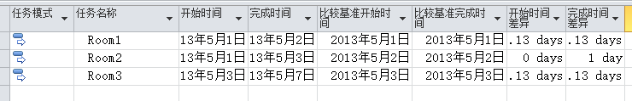
实验要求：
书写实验报告，说明每一个截图的意义。
上交Project 2010文件。

注意：1. 比较基准为项目的计划；
2. 阅读Project 2007 简体中文教程第6章

[实验任务二]：Project 2010中挣值分析
1. 创建如下所示的任务工作表，注意任务之间的关系
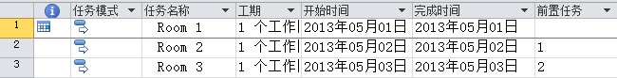

2. 创建如下所示的资源工作表
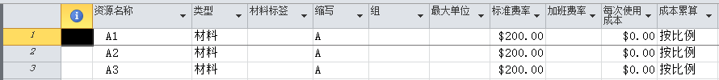
并将资源分配给任务，如下图
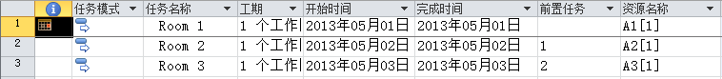

3. 创建比较基准，项目->设置比较基准，如下图
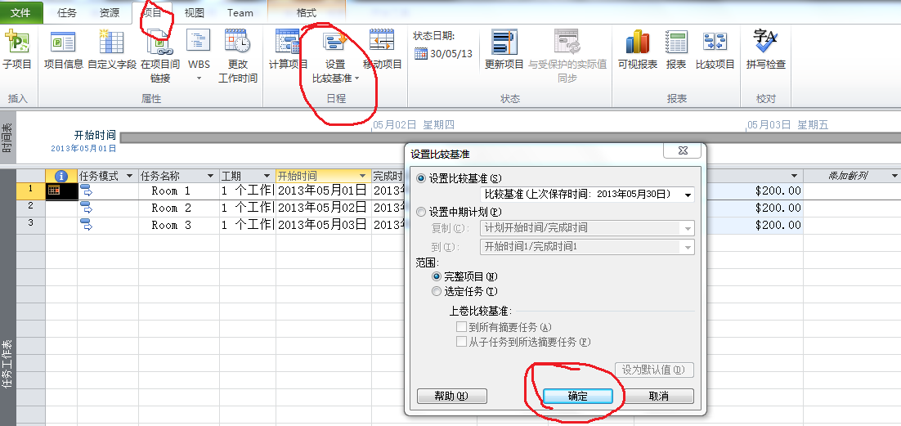
在任务工作表中，添加列：比较基准开始时间，比较基准完成时间，比较基准成本，如下图：
4. 设置实际进度，视图->表格->跟踪，设置如下：
5. 设置状态日期，即考虑挣值分析的日期，项目->状态日期,如下：
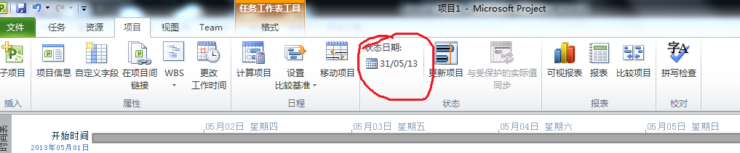
6. 挣值分析：视图->表格->更多表格->挣值，如下：
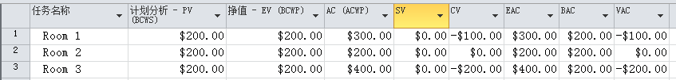

作业要求：
- 设置3个不同的状态日期，观察挣值分析的结果，截每个挣值分析的图；
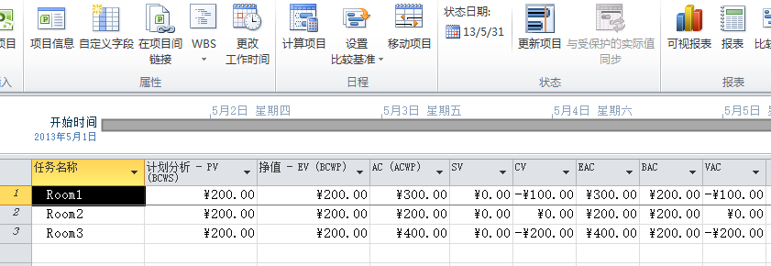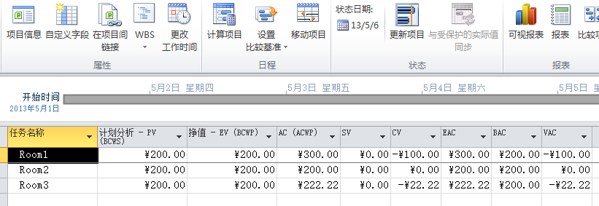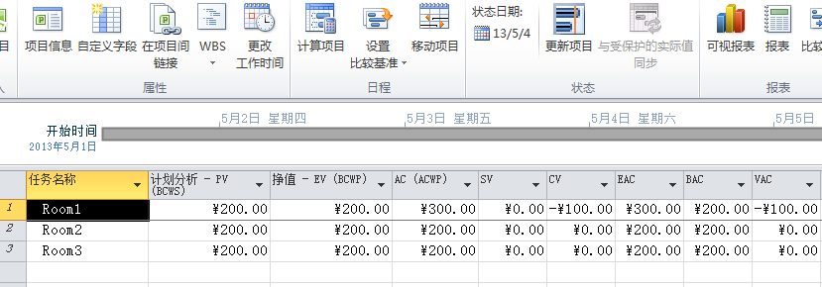
2. 截图：可视化报表中的“随时间变化的盈余分析表”，并分析相应的结果。

